
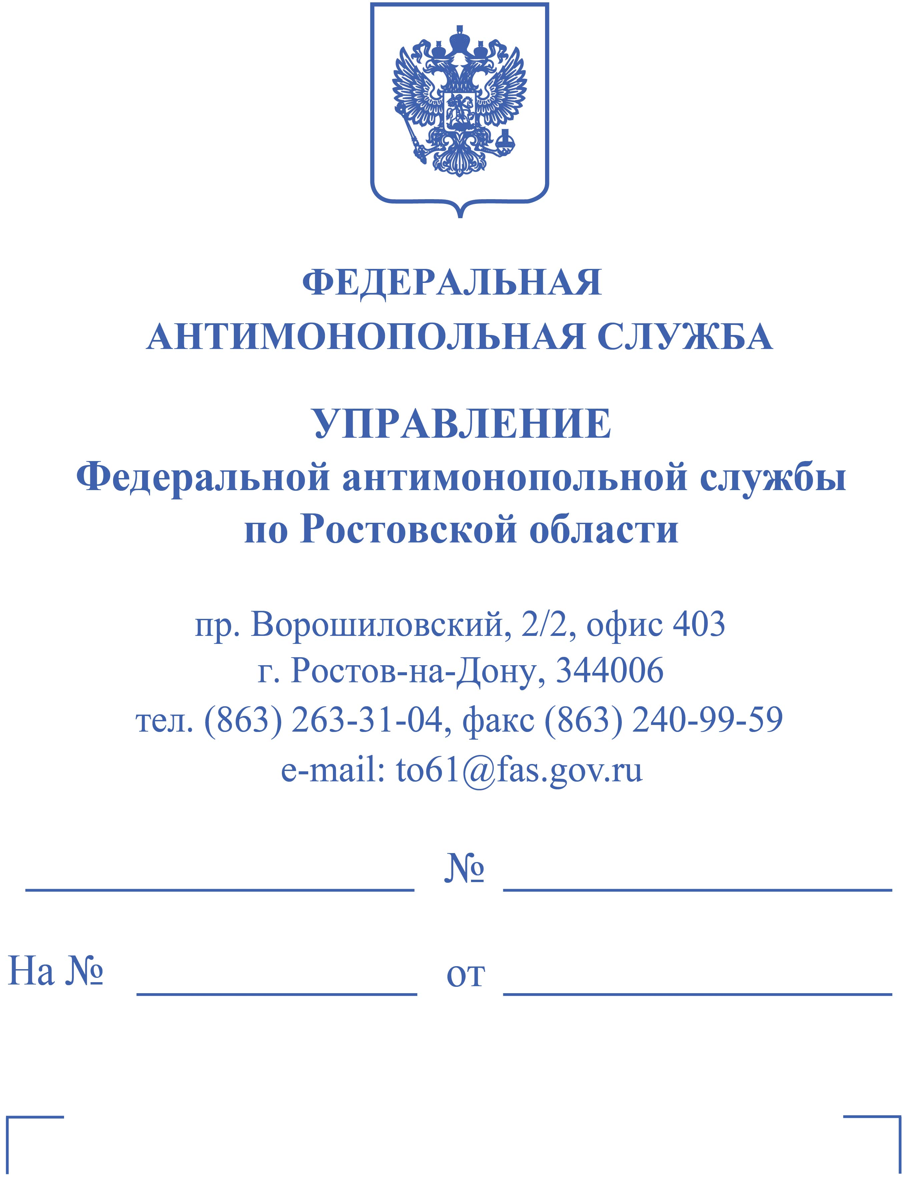

Уведомление № 061/10/18.1-2229/2022 о переносе рассмотрения жалобы и приостановлении торгов до рассмотрения жалобы по существу

В Управление Федеральной антимонопольной службы по Ростовской области (далее - Ростовское УФАС России) поступила жалоба ИП (вх.16997/22) на неправомерные, по его мнению, действия организатора торгов – Администрации Мясниковского района, допущенные при организации и проведении аукциона по продаже права на заключение договоров аренды, купли-продажи земельных участков № 220722/1341452/01 (постановление Администрации Мясниковского района от 21.07.2022 № 657.
Рассмотрение назначено на 06.09.2022, о чем в адрес заявителя и Администрации Мясниковского района 02.09.2022 направлено соответствующее уведомление (исх. № ТА/20861/22 от 02.09.2022). На Администрацию Мясниковского района возлагалась обязанность представить документы и пояснения.
На дату и время заседания комиссии, документы от Администрации Мясниковского района не поступили, участие своего представителя в заседании комиссии Администрация Мясниковского района не обеспечила.
Учитывая изложенное, руководствуясь ч. 14.1 ст. 18.1 ФЗ «О защите конкуренции», сообщаю, что рассмотрение жалобы по существу переносится на 15.09.2022 в 11 час. 00 мин. по адресу: г. Ростов-на-Дону, пр. Ворошиловский, д. 2/2, офис 403, к. 20. Участие в рассмотрении жалобы можно будет принять в режиме видеоконференц-связи (ВКС).
Настоящее уведомление размещено на сайте https://br.fas.gov.ru
Администрации Мясниковского района не позднее 12.09.2022 необходимо
представить ранее запрошенные документы.
Для участия в рассмотрении жалобы в режиме ВКС участникам необходимо:
1. перейти по ссылке: https://cdto02.digital.gov.ru/c/4329779577.
2 до даты рассмотрения жалобы направить на адрес to61@fas.gov.ru, со ссылкой на номер настоящего дела, документы, подтверждающие полномочия лиц, участвующих в рассмотрении жалобы (доверенность, паспорт).
Согласно ч. 18 ст. 18.1 ФЗ «О защите конкуренции» со дня направления уведомления, предусмотренного ч. 11 настоящей статьи, торги приостанавливаются до рассмотрения жалобы на действия (бездействие) организатора торгов, оператора электронной площадки, конкурсной или аукционной комиссии по существу. Согласно ч. 19 ст. 18.1 ФЗ «О защите конкуренции», организатор торгов, не вправе заключать договор до принятия антимонопольным органом решения по жалобе. Договор, заключенный с нарушением требования, установленного настоящим пунктом, является ничтожным.
Информацию необходимо направить на адрес to61@fas.gov.ru (в теме письма указать номер настоящего дела).

